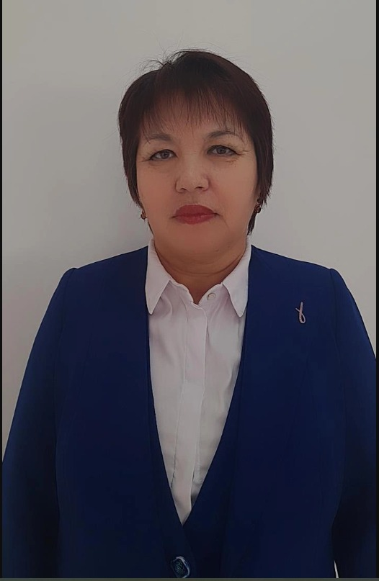
Бисембаева Айгуль Зауетбаевна

Білімі/Образование | высшее
Нені және қашан бітірді/Что и когда окончил | Целиноградский государственный педагогический институт им. С. Сейфуллина, 1990 год
Диплом бойынша мамандығы/Специальность по диплому | Учитель начальных классов
Еңбек өтілі/стаж | 38 лет 4 месяца
Бейіні бойынша еңбек өтілі/Стаж по профилю | 38 лет 4 месяца
Санаты/ категория | Педагог - исследователь

Курстары/курсы
2020 год – «Развитие профессиональных компетенций воспитателей интернатных организаций» АО «Национальный центр повышения квалификаций «Өрлеу»  № 0372180 | 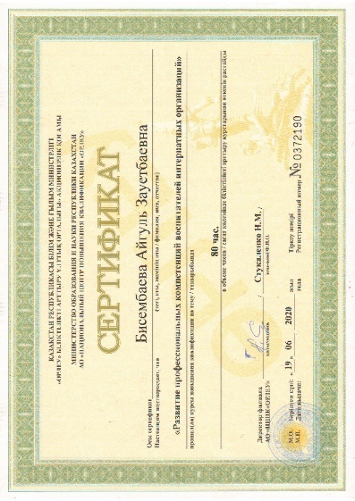
2021 год - «Безопасность и охрана труда»  №ЕST – 488-2021  ТОО «Евразияспецтехсервис» | 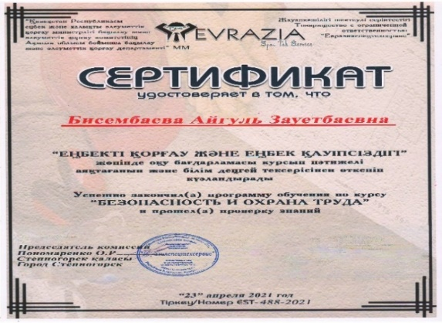
2021 год - «Трудовые споры, Причины их возникновения, порядок разрешения трудового спора в согласительной комиссии» ОО  № 1411  «Казахстанский отраслевой профессиональный союз работников образования и науки» | 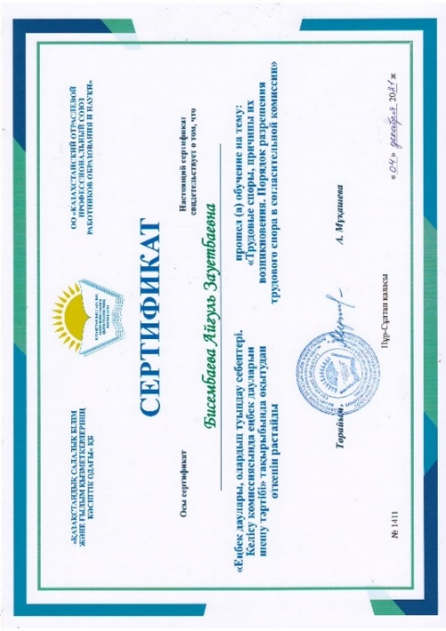
2021 год – «Формирование религиозной грамотности: актуальные проблемы и пути их решения» | 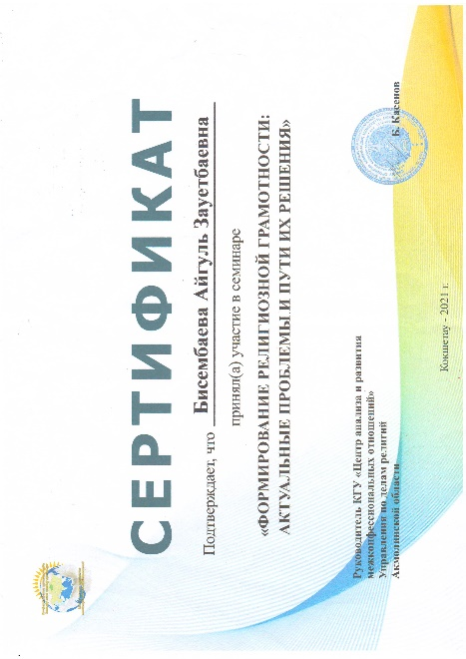
Оқушылардың жетістіктері/достижения учащихся
2020 – 2021 учебный год
3 дәрежелі Диплом  Республикалық жас экологтар байқауы «Алғысым шексіз – Жер Ана!»  Досанов Нұрхан | 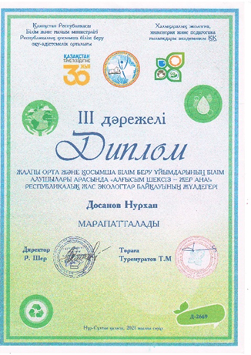
3 дәрежелі Диплом  Республикалық жас экологтар байқауы «Алғысым шексіз – Жер Ана!»  Мұхаметқали Әминә | 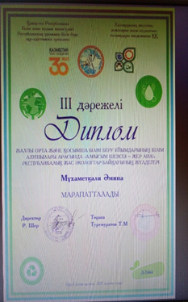
Диплом І степени  Во ІІ Республиканском конкурсе «8 Марта – Международный женский день!»  Харасова Наргиз  Капизова Айша  Рихтер Виктория | 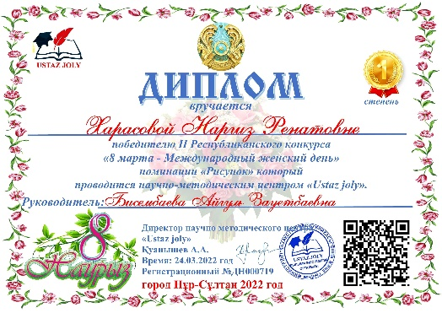  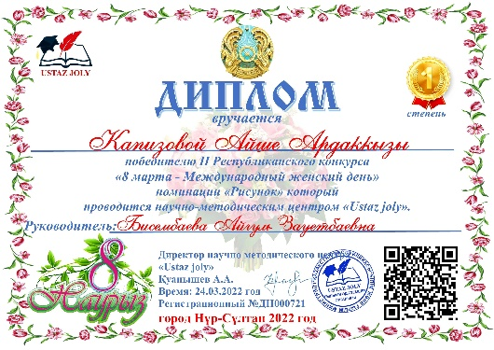  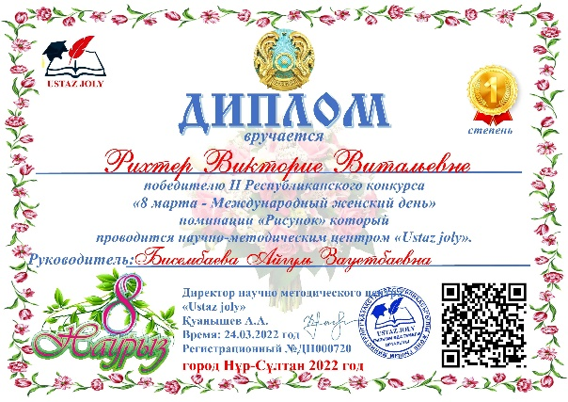
2021 – 2022 учебный год
Дипломы І степени  в І Республиканском конкурсе «30 лет Независимости»  Рахимжанова Ханым  Кохман Екатерина  Ештаева Айгерим  Капизова Айша | 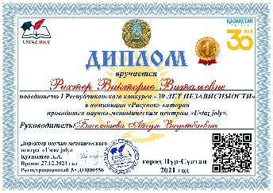  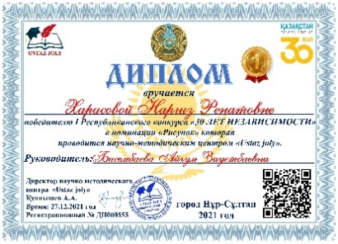  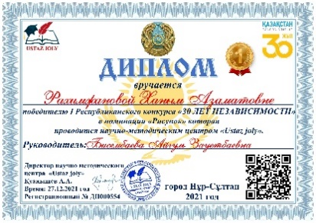  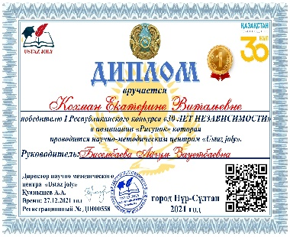  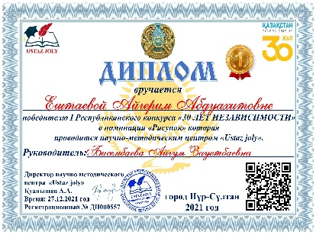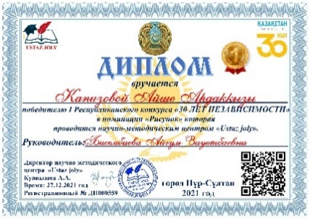
Диплом І степени  в Республиканском конкурсе «Талантливый Казахстан 2021»  Капизова Айша | 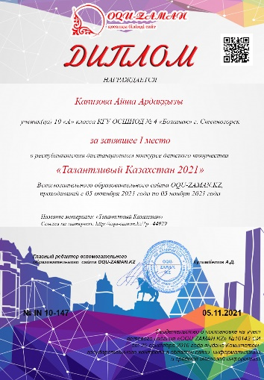
Диплом I степени  В Республиканском дистанционном конкурсе «Армысың, Наурыз!»  Қайырбайұлы Арсен | 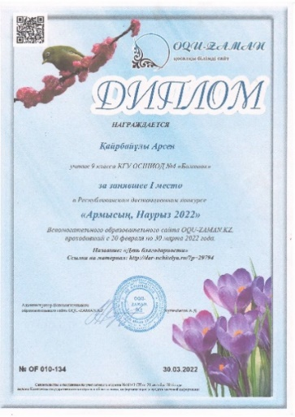
2022 – 2023 учебный год
Диплом I степени  В I Республиканском конкурсе рисунков «Независимость – мое несравненное богатство»  Кохман Екатерина  Андриенко Ариадна | 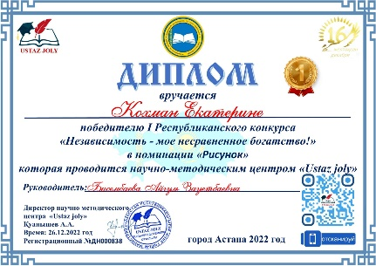
Диплом I степени  В I Республиканском конкурсе рисунков  «С НОВЫМ ГОДОМ!»  Пустынникова Милена | 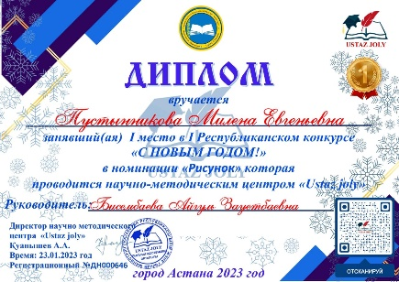
Диплом I степени  В I Республиканском конкурсе  «ТУРНИР ТАЛАНТОВ 2022!»  Андриенко Ариадна | 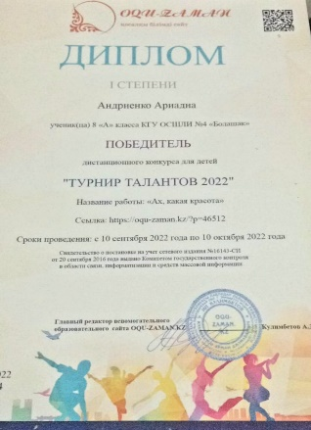
Мұғалімнің жетістіктері/достижения учителя
2020 – 2021 учебный год

Диплом І степени  онлайн блиц-турниғылыми әдістемелік орталығы «Ұстаз тілегі» «Үздік тәрбиеші» | 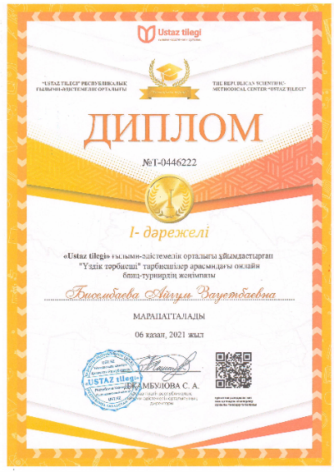
2021 – 2022 учебный год
Диплом  «Жұлдыздар шеруі»  II Республикалық онлайн -өнерпаздар байқауына оқушыларды дайындаған үшін. | 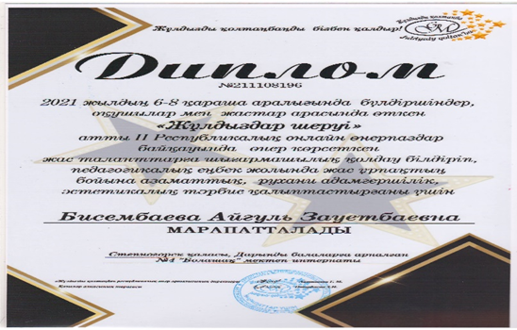
Диплом I степени  в дистанционном конкурсе «Педагогический марафон 2022» на Казахстанском интернет – журнале «Дар учителя» | 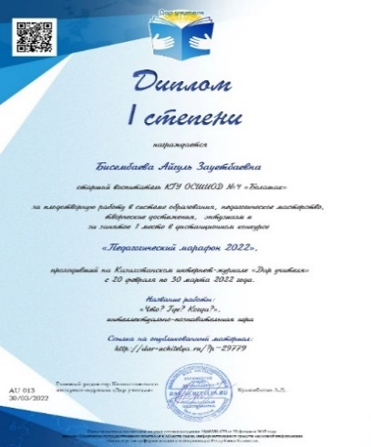
2022 – 2023 учебный год
Диплом  за подготовку учащихся к конкурсу  «ТУРНИР ТАЛАНТОВ 2022»  на вспомогательном сайте «Оқу – заман» | 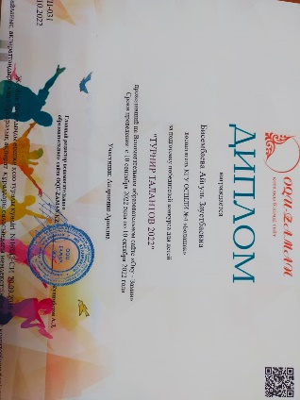
Марапаттаулар/награждения

«Қазақстандық салалық білім және ғылым қызметкерлері кәсіптік одағының Нұр-Сұлтан қаласы мен Ақмола облыстық ұйымы» | 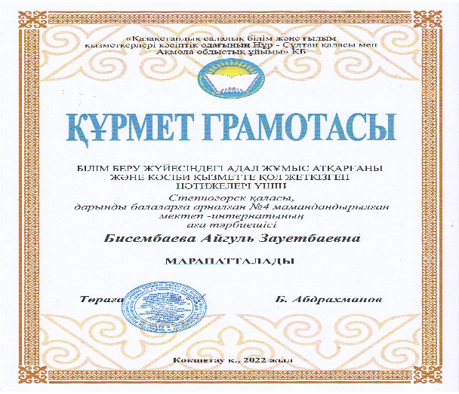
№ 4 «облыстық дарынды балаларға арналған мектеп-интернатының» КММ | 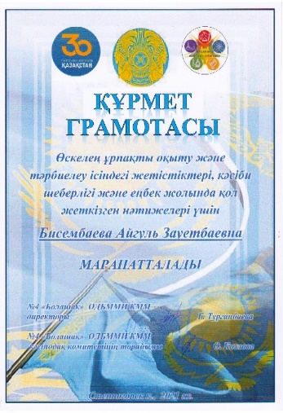
Диплом І степени  В номинации «Лучший руководитель» | 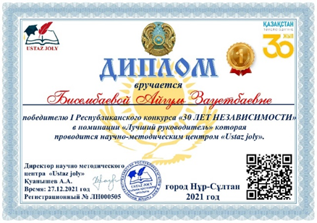
Благодарственное письмо за подготовку учащихся | 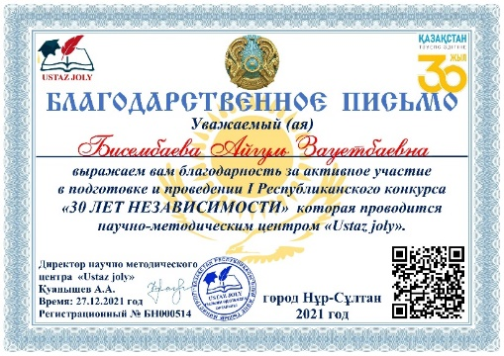
Благодарственное письмо  за подготовку участников Международного конкурса юных экологов «Алғысым шексіз – Жер АНА!» | 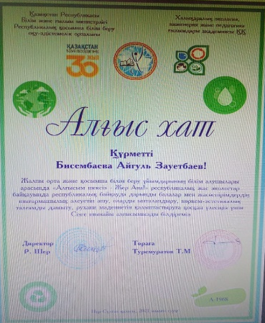
Благодарственное письмо за подготовку учащихся к конкурсу «Талантливый Казахстан 2021» | 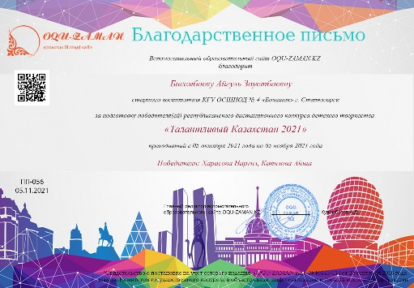
Благодарственное письмо  за подготовку учащихся к конкурсу «Независимость – мое несравненное богатство» | 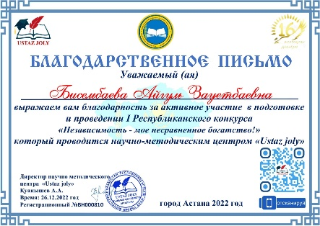
Благодарственное письмо  за подготовку учащихся к  конкурсу  «С НОВЫМ ГОДОМ!» | 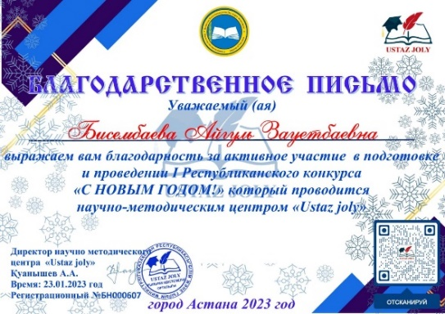
Благодарность  от сайта «Инфоурок» | 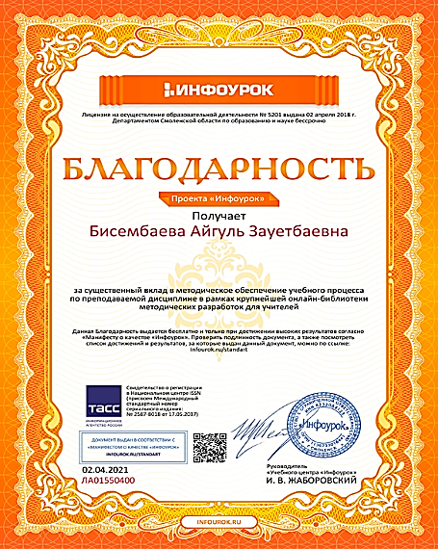
Басылымдар/печатные издания
2020 – 2021 учебный год
Внеклассное мероприятие «Отбасынан өмір басталады»  на сайте «Инфоурок» | 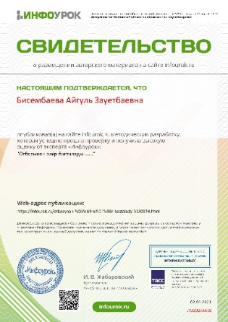
Внеклассное мероприятие «Дружба, проверенная годами»  на сайте «Инфоурок» | 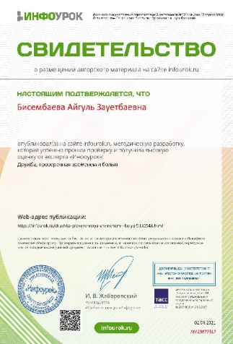
2021 – 2022 учебный год
Внеклассное мероприятие  «Что для счастья важно»  на сайте «Инфоурок» | 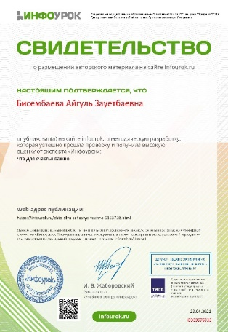
Внеклассное мероприятие  «Я и мое место в обществе»  на сайте «Инфоурок» | 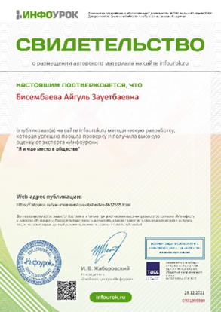
Внеклассное мероприятие  «Что? Где? Когда?»  на сайте «Инфоурок» | 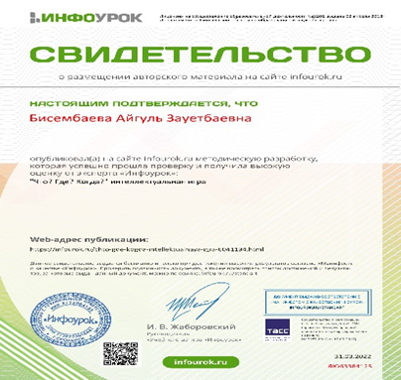
Внеклассное мероприятие  «Тілім – менің тірегім»  на сайте «Инфоурок» | 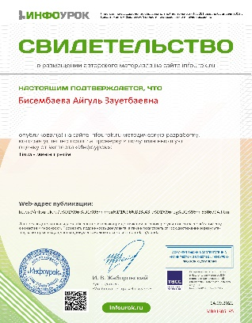
Внеклассное мероприятие  «Привествуем Восточно – Казахстанскую область»  на сайте «Инфоурок» | 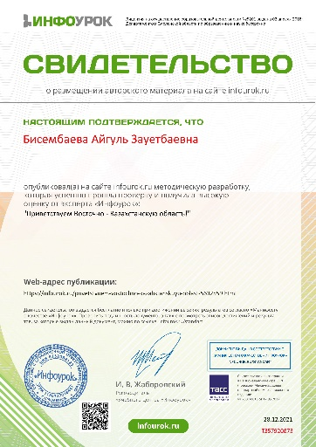
Внеклассное мероприятие  «Неке және отбасы»  на сайте «Инфоурок» | 